西城教育研修学院2018-2019学年度第一学期
小学第8周研修活动安排
（2018年10月 15 日—2018年10月19日）

小学语文一年级网络研修活动
“小学语文一年级教师培养学生整体感知能力的策略研究（1）”
案 例 问 题
各校一年级教师：
西城区宏庙小学曾宪婷老师执教的《秋天》视频案例已发布在西城教育研修网上。现将本次视频案例研讨活动有关事宜通知如下：
第一、观摩研讨内容：
在曾宪婷老师执教的《秋天》一课中，教师授课中的哪些环节给您留下了深刻的印象，请老师们结合这一研究课，可以就如何培养学生整体感知能力，或如何培养学生良好的学习习惯进行研讨。
第二、研讨时注意：
1. 登陆西城教育研修网，在“视频案例”板块观看此课程相关案例。
2.请老师们在“案例问题”下面结合自己的思考和教学实践，围绕上面的研讨内容参与研讨，
3.本次活动为本学期小学语文年级课程“小学语文一年级教师培养学生整体感知能力的策略研究（1）”的第二次区级研修活动，活动后注意在“继教管理平台”写出此次活动评价。
第三、请老师们于2018年11月31日前，完成此次网上研讨。请老师们畅所欲言，分享教学心得。

西城区小学语文六年级研修活动

一、时间：2018年10月18日（周四）下午2：00
二、地点：西城区三里河第三小学高年级部 （西城区三里河三区36号）
三、主讲人及内容：
（一）三里河第三小学曹立军老师活动介绍 5分钟
（二）三里河第三小学郑祺老师现场执教人教版六年级上册17课
《少年闰土 45分钟》
（三）三里河第三小学刘玉如、王妍、韩鹏艳老师谈广泛阅读中
培养学生思维独特性的尝试 15分钟
（四）区级研修员总结 10分钟
四、温馨提示：
（一）请听课教师执此通知加盖校章，准时参加活动。
（二）因学校在生活区内周边停车难，请尽量乘公共交通工具前往。
西城区三里河第三小学高年级部：北京市西城区三里河三区36号
（三）向通州开放教研，受场地限制，允许前来人数不超过5人。

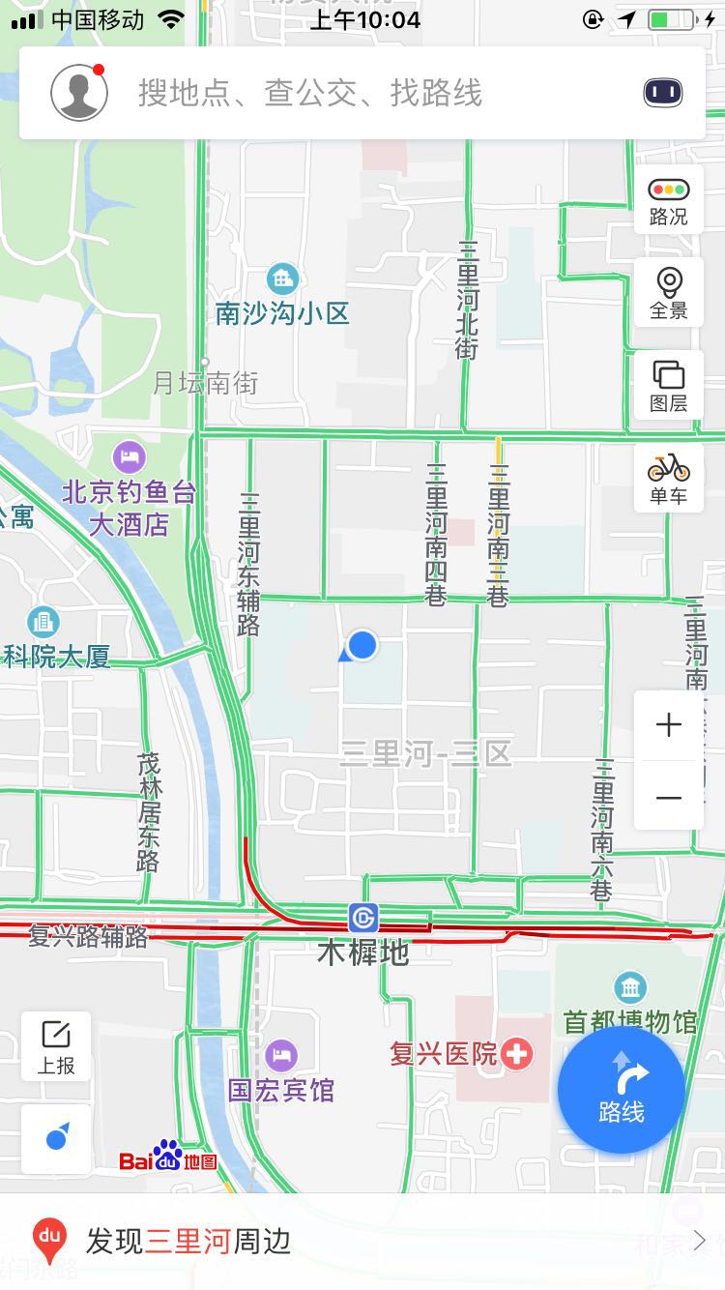

小学数学五年级全区网络研修活动

活动时间：2018年10月17日（三）下午1：30—3:30
活动形式：网络研修
活动内容：《简易方程》单元分析及研讨
（1）观看视频课例《用字母表示数》和《认识方程》
（2）本单元重点问题分析与建议
（3）教师回答问题
活动说明：请五年级数学老师安排好学校工作，专时专用参加活动。活动以回答讨论问题（3）的质量作为考勤依据。

小学数学新入职教师研修活动
时间：2018年10月17日（三）13：30
地点：西城教育研修学院（北址）教学楼303

主题：人教版小学数学教材梳理与分析

内容：

1．讲座（主讲人：刘劲苓）

2．交流研讨

请本学年新入职的任教数学学科的老师携带所教年级的教材和教参（上、下册）准时出席。
备注：向通州开放教研，受场地限制，允许前来人数不超过5 人。

小学道德与法治、品德与社会研修活动
研修活动主题：小学道德与法治、品德与社会学科教材衔接实践研究
研修活动时间：2018年10月17日（星期三）上午8：20
研修活动地点：西城区西师附小展览路校区,操场南侧南楼一层阶梯教室(北京市西城区车公庄大街1号。地铁2号线、6号线车公庄地铁站E口)
研修活动内容：
1.研究课
课题：《道德与法治》一年级上册第三单元《家中的安全与健康》--第九课《玩得真开心》
执教学校：西城区西城师范附属小学 执教教师:谷悦老师
2.研究课说、讲、评活动。
备注： 请1-6年级上册道德与法治、品德与社会教师全员参与，务必携带此通知、听课本、相关教材教参，准时参加研修活动。
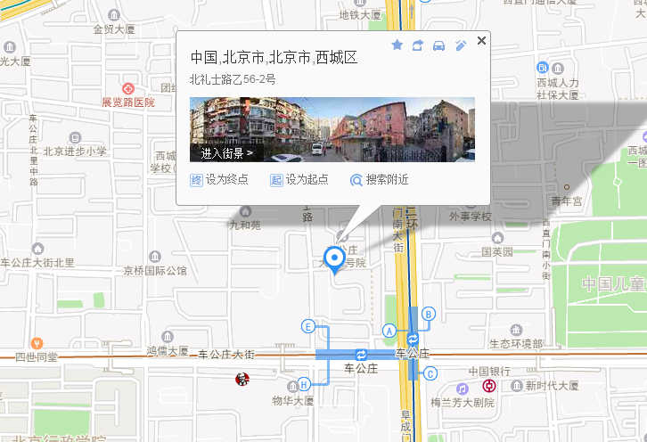

小学科学研修活动
活动时间：2018年10月19日下午13：20
活动地点：西城区教育研修学院106教室
活动主题：一、二年级科学课教法分析
活动内容：
年级 | 主题 | 主讲人
一年级 | 第一单元 走进科学 | 自忠小学 | 王京
一年级 | 第二单元 家养小动物 | 西师附小 | 王欣
一年级 | 第三单元 家中的物品 | 阜外一小 | 李亚
一年级 | 第四单元 制作小物品 | 育翔小学 | 高彦芳
二年级 | 第一单元 植物的生活 | 西单小学 | 宋学平
二年级 | 第二单元 水和空气 | 奋斗小学 | 项彤
二年级 | 第三单元 推和拉 | 奋斗小学 | 刘婕
二年级 | 第四单元 制作小船 | 实验二小 | 马丽

小学科学研修活动
活动时间：2018年10月19日下午13：50
活动地点：西城区教育研修学院104教室
活动主题：现行教材新课标教材教法分析（首版3-6年级）
活动内容：
教材版本 | 年级 | 册数 | 主讲人
首师大版 | 三年级 | 第1册 | 宏庙小学 | 周蕾
首师大版 | 四年级 | 第3册 | 实验二小 | 马秀华
首师大版 | 五年级 | 第5册 | 中古小学 | 陈杰
首师大版 | 六年级 | 第7册 | 黄城根小学 | 冯鸿君

新教材使用与书法教师专业素养发展研究——六年级（上）
活动主题： | 北师大版六上教材分析  （一、二单元） | 活动形式： | 面授学习
活动日期： | 2018-10-17 13:30
活动地点： | 西城区教育研修学院北楼311教室
主持人： | 金梅
主讲人： | 教师代表 高级教师 北京市西城区小学
主题： | 北师大版六上教材分析（一、二单元） 共修学堂——颜体楷书范字临摹 名帖讲堂——韩佳雯 空海书法《风信帖》
小学综合实践活动研修活动----主题活动设计与实施一

活动内容：《小毛根中的冰雪大世界》
活动时间：10月19日（周五）13：40
活动地点：黄城根小学官园校区（官园胡同甲1号）音乐教室
请各校任课教师准时参加。

小学美术学科教师有效利用教学生成性资源的研究（一）
活动主题： | 小学美术学科教师有效利用教学生成性资源的研究（一） | 活动形式： | 混合式  学习
活动日期： | 2018-10-17 14:00
活动地点： | 校际组所在校
主持人： | 校际组组长
主讲人： | 校际组组长 高级教师 校际组组长所在校
主题： | 1.结合区级课题制定组内研究课内容，集体备课，准备带题授课。  2.进一步结合课堂教学有效示范开展生成性资源的挖掘与利用。

音 乐
教学实践研讨（全体教师）
时间：2018-10-17 13:30
地点：各校际组
活动形式：混合式学习
主讲人：组长
主讲人职称：高级教师
主讲人单位：各校
主题：校际组教学研讨（二），课例研究，主题学习。

小学音乐校际课题组分组培训表
组别 | 歌曲  教学研究 | 欣赏教学研究 | 柯达伊教学法研究 | 音乐与动作教学法研究
负责人 | 徐军、胡雪、 李丽洁 | 左军、李颖、  赵晶 | 王琛琛、朱景红  魏巍 | 金明彦、杨霞、赵青
活动地点 | 西单小学 | 厂桥小学原址 | 进步小学 | 西师附小展览路校区

注: 1、请全体教师按新报组别准时参加活动。请各组组长记好考勤，于次日（周四）早晨传到研修学院北址南楼4楼小教研办公室杨智老师。
2、请老师们持通知进入校园。

《班级心理辅导者的修炼》第2次研修活动

定于2018年10月18日（星期四）下午14:00，在奋斗小学（(西城区闹市口大街月台胡同15号 ），进行本学期《班级心理辅导者的修炼》研修课程的第2次研修活动，请相关老师准时出席。
活动内容：
1. 教师自我认识的体验 育民小学 陈海燕
2. 讲座：心理辅导中叙事思维 华嘉小学 张红
温馨提示：需凭盖有校章的研修通知方可进入学校。

